Nowy elektroniczny przełącznik przepływu z wyświetlaczem

Klingenberg, czerwiec 2021. Nowy model FSD-4 elektroniczny przełącznik przepływu firmy WIKA oferuje pełną elastyczność w monitorowaniu i kontroli przepływu w oparciu o prędkości mediów płynnych.

Punkty przełączające modelu FSD-4 mogą być dowolnie konfigurowane w bardzo prosty sposób za pomocą 3 przycisków znajdujących się na urządzeniu lub opcjonalnie poprzez IO-Link.

Model FSD-4 może wskazywać zarówno wartości bezwzględne w różnych jednostkach, jak i względne wartości przepływu i wyświetlać je na wskaźniku cyfrowym. Podczas gdy wartość natężenia przepływu jest przypisana do pierwszego punktu przełączania, na drugim wyjściu przełączającym można zdefiniować, czy przełącznik ma się przełączyć przy drugiej wartości przepływu lub przy określonej wartości temperatury medium.

Dodatkowo, FSD-4 może być wyposażony w wyjście analogowe dla wartości przepływu lub temperatury. Szeroki zakres możliwości parametryzacji sprawia, że model FSD-4, z tylko trzema podstawowymi wariantami, jest ekonomicznym przełącznikiem przepływu dla wielu różnych zastosowań i sytuacji instalacyjnych.

Liczba znaków: 998
Słowo kluczowe: FSD-4

Producent:
WIKA Alexander Wiegand SE & Co. KG
Alexander-Wiegand-Straße 30
63911 Klingenberg/Germany
Tel. +49 9372 132-0
Fax +49 9372 132-406
vertrieb@wika.com
www.wika.de

Zdjęcie firmowe WIKA:
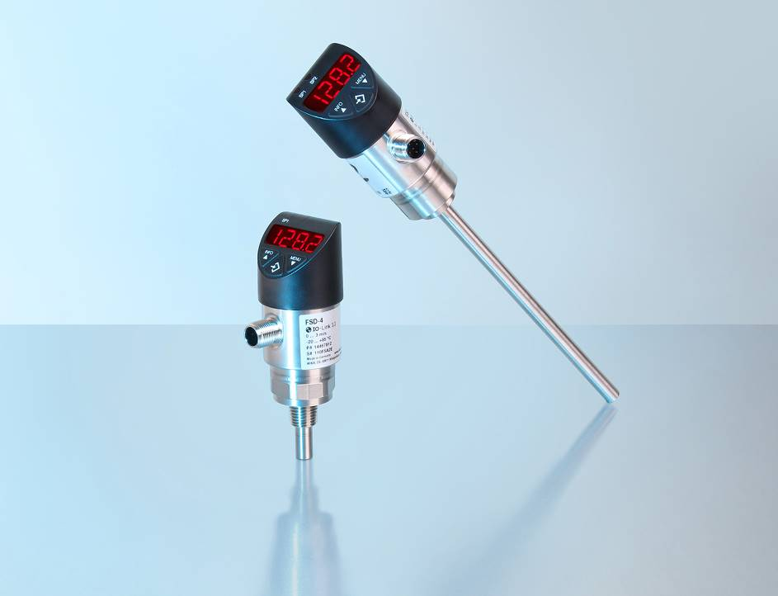
Model: FSD-4

Edycja przez:
WIKA Polska
spółka z ograniczoną odpowiedzialnością sp. k.
ul. Łęgska 29/35
87-800 Włocławek
Tel. (+48) 54 23 01 100
Fax (+48) 54 23 01 101
info@wikapolska.pl
www.wikapolska.pl

Reklama prasowa WIKA

